Medway （メドウェイ市）
メドウェイ市は日本人訪問客にとっては理想的な英国の地方です。歴史とのゆかりが深く首都ロンドンからは電車で僅か45分ほどの近距離にもかかわらず、美しい田園に囲まれています。
メドウェイ市は、ジリンガム、レイナム、チャタム、
ローチェスター、ストゥルード、の五つの街から成り、それぞれが異なった歴史的魅力をたたえています。ロンドンと英仏海峡の港の中間にあるという地理的好条件ゆえ、紀元前55年のローマ軍の英国侵略以来、英国の文化的、経済的発展に重要な役割を果たして来ました。
この地域は日本とも歴史的に深い縁りのある所です。ジリンガム生まれの航海士William Adams（日本名三浦按針）が、2年間に渡る危険な航海の末、1600年に大分県臼杵に辿り着いているからです。一緒に出航した5隻の船のうち4隻は難破したり、オランダに引き返したりで、彼の乗ったリーフデ号だけが日本に着きました。
彼の造船技術と航海術の知識は日本の海軍設立の基礎となりました。徳川家康から侍の称号を与えられ、日本女性と結婚し、後には貿易商となりました。

英国・日本間の初めて貿易を始めたのもAdams
ですが、彼自身は遂に祖国に戻るこ
とはできませんでした。
19世紀には英国が生んだ偉大な文豪、チャー
ルズ・ディッケンズが幼少期をチャタムで過ご
しました。彼の小説には、隣町ローチェスター
が度々登場します。ディッケンズ自身が住んだ
家はもちろんの事、作品に登場するたくさんの
建物も今だに残っています。

ディッケンズが幼少期を過ごした家
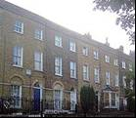

No. 2 Ordnance Terrace, Chatham
- Dickens's home from 1817 to 1821
ローチェスター近辺には、ローチェスター城や大聖堂をはじめ沢山の美しい教会や建物があります。また、ローチェスターから眺めるメドウェイ川対岸のストゥルードの町並み、反対にストゥルード側からのローチェスターの眺めはとても美しく、特に夕暮れ時は素晴らしいものがあります。

メドウェイ川
嘗ては運搬船の航行で栄えたメドウェイ川には、個人所有のたくさんのボートが係留されており、ローチェスターやストゥルードから見る、夕日に照らされたメドウェイ川マリーナ周辺の眺めは、ため息が出るほど美しく、春から夏にかけては英国のさわやかな風と共に川辺りのプロムナードでの散歩が楽しめます。
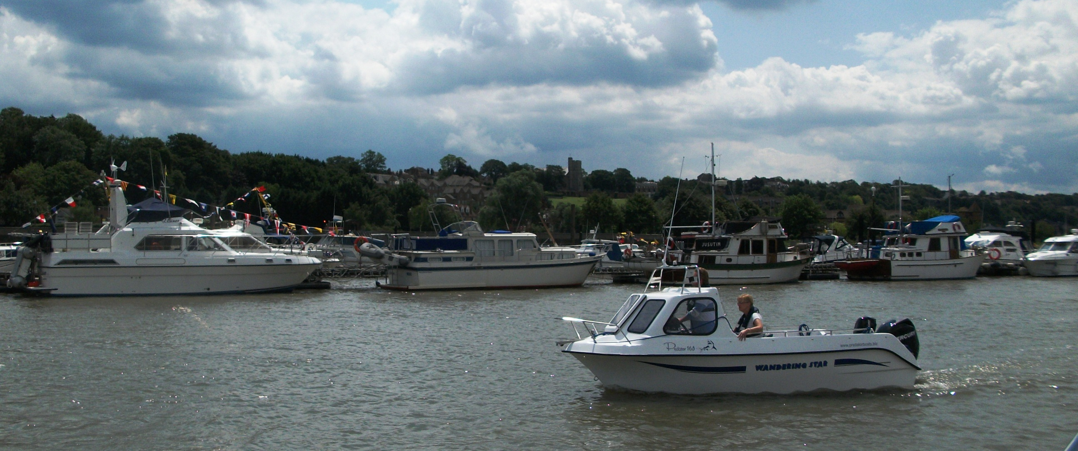 ではこれから五つの街について簡単にご紹介しましょう。

